众人帮扶解危难 扶贫路上花烂漫

8月25日上午10时许，顺平县蒲上镇靠山庄村80岁老人赵步勤脑血栓病突然复发，脸色苍白，口水不止，情况危急。两个儿子在外打工，赵步勤家属慌乱情急之下，隔墙向村支部书记赵义军家求援。此时，村党支部书记赵义军正与驻村工作队整理村扶贫档案，赵义军接到家属电话后，放下手中工作，和驻村工作队长张俊英、队员解立维第一时间赶到赵步勤家中。正值逢五进村走访的帮扶责任人、县编委办主任孔永壮也闻讯赶到。查看情况后，赵义军书记果断作出决定，分头行动：县编委办主任孔永壮迅速将车开往病人家胡同口内；驻村工作队长张俊英安抚病人家属并快速帮助准备好住院所需证件；队员解立维搀扶赵步勤走出胡同准备上车，一同将患病老人、家属送往镇卫生院。办住院手续、做心电图、化验......，一系列检查完毕，输上液后，几人才回村儿继续开展工作。病人家属感动地说：“多亏了我们的支书和驻村干部们，要不是他们及时赶到，帮忙把我们送到医院，老头子还不知道会怎么样呢......”
村儿里特困户王志强，脑血栓刚出院，行动不便，弟媳妇儿下地回来，还要匆匆忙忙地过来给他送饭。得知消息后，驻村工作队的干部们便隔三差五地来王志强家中，询问讯问病情，给他送些饭菜，为他做做家务......
在靠山庄村儿，驻村干部、村干部和老百姓之间，像这样的暖心事儿，还有很多......这些干部们的品德赢得了老百姓的口碑，他们的朴实得到了老百姓由衷的称赞。
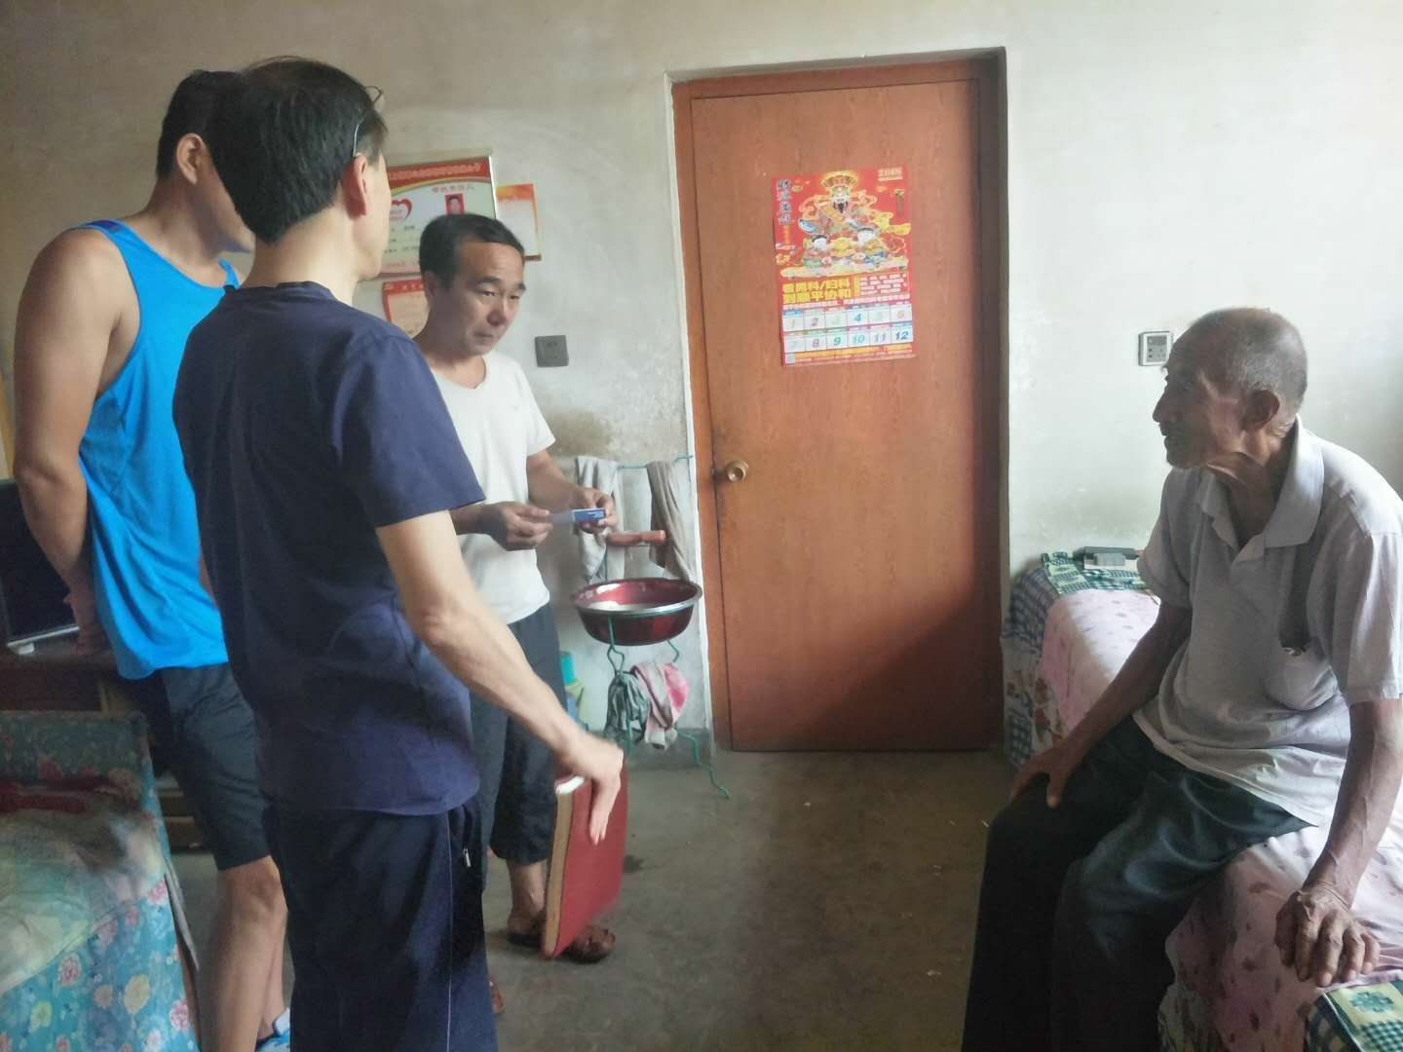
图为帮扶责任人、县编委办主任孔永壮、村党支部书记赵义军、驻村工作队员解立维询问老人赵步勤的病情
图为帮扶责任人、县编委办主任孔永壮、驻村工作队长张俊英、队员解立维将发病老人赵步勤送往镇卫生院
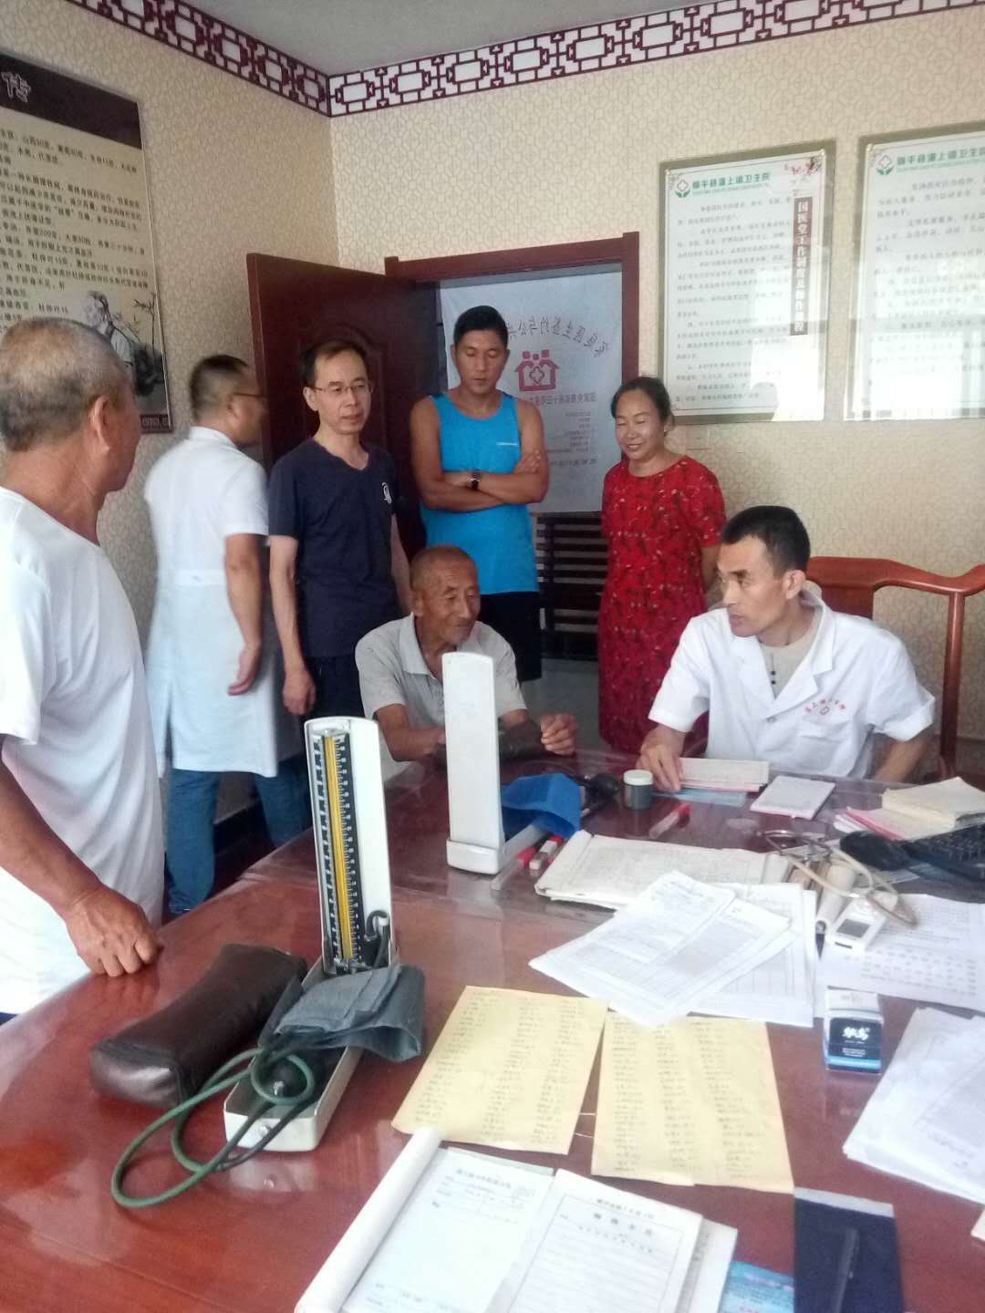
图为镇卫生院医生正在为发病老人赵步勤诊治

